Poniedziałek, 04.05.20
Witajcie!
Temat na dziś : MOJA MOC JEST W MOICH EMOCJACH
Cel: rozpoznawanie i nazywanie emocji/uczuć
Patrząc na obrazki, dopasuj do nich i podpisz uczucia/emocje :
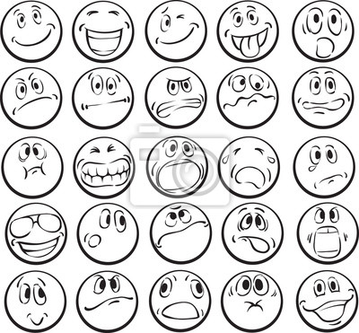
nazwy uczuć: Miłość, złość, smutek, radość, rozczarowanie, zachwyt, zdziwienie, wstyd, nienawiść, strach, wzruszenie, żal, zadowolenie, ciekawość, ….
Które z tych emocji/uczuć są przyjemne, a które nieprzyjemne? wypisz:
Uczucia przyjemne uczucia nieprzyjemne

…………………… ……………
…………………… ……………
…………………… ……………
…………………… ……………
…………………… ……………
…………………… ……………

Zadanie:
zastanów się , co teraz czujesz, nazwij to uczucie/emocje i narysuj je!
Teraz czuję ………………………………, bo …………….....
Rysunek mojego uczucia :

Pozdrawiam c.Beata

